하지 불안 증후군
dissId: 69 | 감수일: 2021.12.22
출처: https://www.mentalhealth.go.kr/portal/disease/diseaseDetail.do?dissId=69&srCodeNm=%ED%95%98%EC%A7%80%20%EB%B6%88%EC%95%88%20%EC%A6%9D%ED%9B%84%EA%B5%B0
발행기관: 보건복지부 국립정신건강센터, 대한신경정신의학회
라이선스: 공공누리 제4유형(출처표시·상업적이용금지·변경금지)
법적 한계 고지: 본 정보는 정신건강정보 이해를 돕는 참고자료이며, 개별 진단·치료는 의사 진료가 반드시 필요합니다.

개요
"잠을 자려고 할 때마다 다리에 벌레가 기어 다니는 느낌이 들어요. 움직이지 않으면 불편해서 움직일 수밖에 없는데 움직이면 또 오히려 잠이 깨요.
혹시 신경에 문제가 있어서 이런 증상이 생긴 것이 아닌지 염려가 돼요."

정의
하지불안증후군은 야간에 잠이 들 때, 다리나 팔을 움직이고 싶은 충동이 드는 수면 장애로 환자들은 주로 다리가 가렵거나, 스멀거리는 느낌, 따끔거리거나 타는 느낌과 같은 불편감을 호소합니다. 이러한 불편감은 움직임에 의해 줄어듭니다. 대체로 주간에는 특별한 증상이 없다가, 저녁이나 밤에 악화하는 양상을 호소합니다.
하지불안증후군의 불편감으로 인해 잠들기 어렵고 중간에 자주 깨게 되기도 합니다. 연구에 따르면 3차 의료기관을 찾은 50%의 중등도 이상의 하지불안증후군 환자들이 팔의 증상을 호소했습니다.
따라서 하지불안증후군이라는 용어가 적절하지 않다는 문제 제기에 따라 최근 세계 하지불안증후군 연구 그룹 (International Restless Legs Syndrome Study Group)에서는 Willis-Ekbom disease라는 병명을 제시하였습니다.

원인
여성, 나이, 가족력, 철결핍빈혈, 만성신부전, 임신 등이 하지불안증후군의 위험인자로 알려져 있습니다. 몇몇 유전질환들도 연관성이 있는 것으로 밝혀져 있습니다.
또한, 항정신병제나 항우울제의 사용으로 증상이 유발되거나 악화할 수 있습니다.
그 외에 갑상샘 질환, 신경 손상, 파킨슨병, 수면박탈과 관련이 있는 것으로 알려져 있습니다.

역학 및 통계
하지불안증후군의 유병률은 대체로 2~8% 정도입니다. 여성이 남성보다 2~5배 이상 높은 것으로 보고되고 있으며 나이에 따라 유병률이 증가하는 양상으로 65세 이상 노인에서 9.5%로 보고되었습니다.


진단

사례
사례) 72세/A
72세 A 씨는 다리에 드는 이상한 느낌 때문에 잠이 잘 오지 않는다며 정신건강의학과 외래를 방문하였습니다. 밤에 잠을 자려고 할 때마다 다리에 벌레가 기어 다니는 느낌이 들며, 다리를 움직이지 않으면 불편해서 움직이게 된다고 하였습니다. 다리를 움직이면 불편감이 다소 줄어드는데 잠시 후에 다시 벌레가 기어 다니는 느낌 때문에 다시 또 움직이게 되고, 이런 증상이 반복되어 잠이 들기 어렵고 어렵게 잠이 들어도 다시 깬다고 하였습니다.

증상
하지불안증후군의 증상은 주로 잠이 들기 전에 나타나며, 심하면 낮에 휴식 시간 동안에 나타나기도 합니다. 하지불안증후군의 증상은 다음 그림과 같습니다.
*Pulling: 잡아당기는 듯한 느낌
*A Feeling like an electric current: 전기가 흐르는 것 같은 느낌
*Itching: 가려움
*Aching: 통증
*Throbbing: 진동
*Sensation like bugs are crawling under skin: 피부 아래로 벌레가 기어다니는 느낌
4가지 증상이 모두 있어야 진단할 수 있다.
1. 다리를 움직이고 싶은 충동이 있으며, 억제하려고 해도 억제하기 어렵다.
2. 다리를 움직이고 싶은 충동은 주로 가만히 있는 상태에서 나타나며, 오래 움직이지 않으면 불편감이 심해진다.
3. 다리를 움직이면 일시적으로 증상의 호전을 보이는데, 다리를 주무르거나 비비거나 당겨도 일시적으로 완화된다.
4. 다리의 감각 및 운동증상은 낮에는 나타나지 않고, 주로 저녁에 시작되는 일주기성 변동성을 보인다.
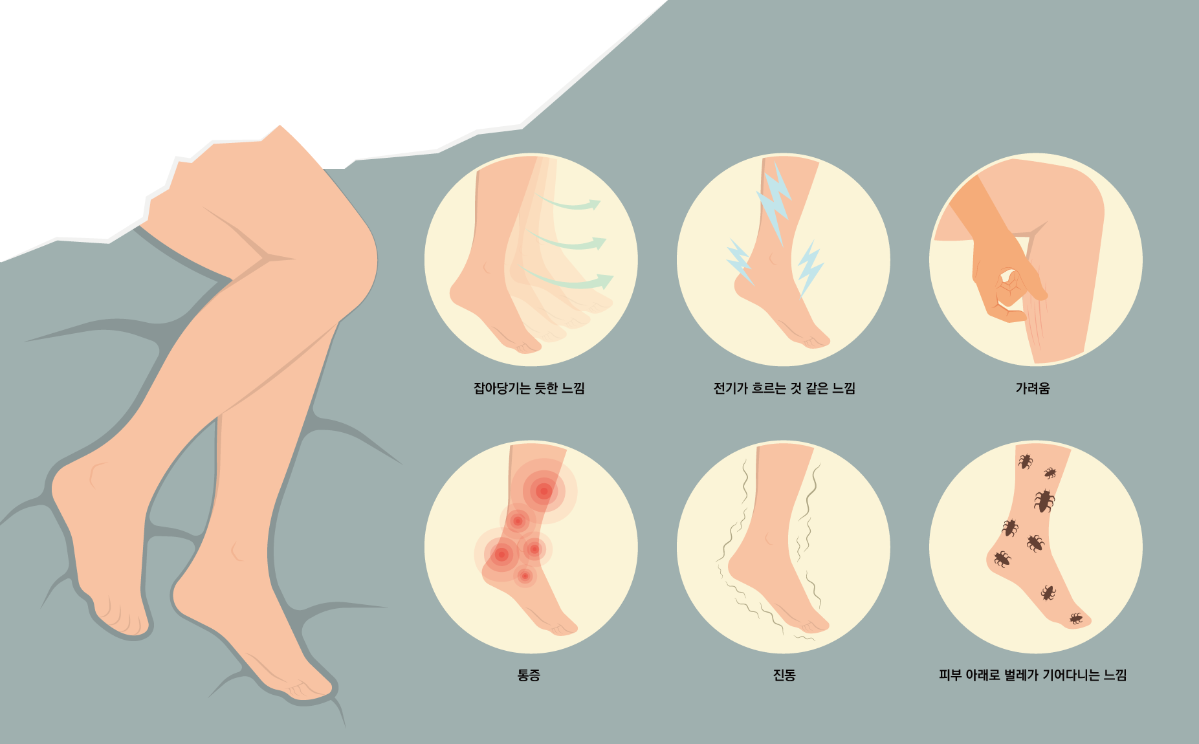

치료

약물치료
약물치료
Alpha-2-delta(α2δ) ligands 항경련제, 도파민 효현제, 벤조디아제핀계 약물, 아편양제제, 철분 등이 사용될 수 있습니다.
1차 치료약물로 Alpha-2-delta(α2δ) ligands 항경련제가 추천됩니다. 효과가 부족 시, 도파민 효현제가 사용되지만 시간이 지나면서 용량이 증가하는 증강 현상이 부작용으로 나타나는 경우가 있음으로 전문의와 상의가 필요합니다.
벤조디아제핀계 약물 또한 흔히 사용되지만 낙상 증가, 의존성의 위험 때문에 주의해야 합니다. 철분이 하지불안증후군에 도움이 되는 경우가 있습니다.
비약물치료
증상이 경미한 경우에는 약물치료 없이도 조절이 가능합니다. 잠자리에 드는 시간과 잠자리에서 일어나는 시간을 규칙적으로 지킵니다.
지나친 음주, 카페인 음료 섭취 과식 등을 피합니다. 자기 전 가벼운 스트레칭과 다리 마사지, 족욕 등이 도움이 될 수 있습니다.

스스로 돕는 법

참고문헌
1. 대한신경정신의학회. 신경정신의학 3판. 2017;459-460
2. American Psychiatric Association. Diagnostic and statistical manual of mental disorders (DSM-5). Washington, DC: American Psychiatric Pub;2013.
3. https://www.medicdrive.org/restless-leg-syndrome
4. https://jknpa.org/Synapse/Data/PDFData/0055JKNA/jkna-59-13.pdf

